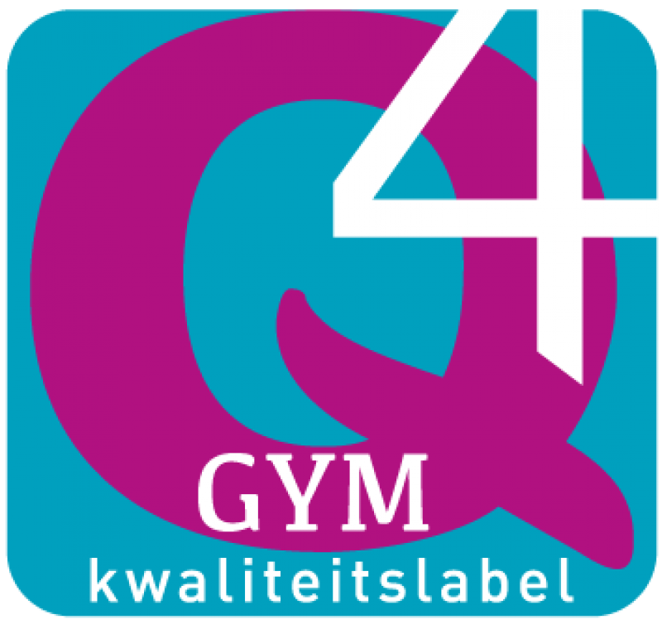

TURNKRING ONTVOOGDING ANTWERPEN VZW

Secretaris : Secretariaat@ontvoogding.be Financiën : finance@ontvoogding.be
www.ontvoogding.be

INSCHRIJVINGSFORMULIER 2025-2026

* NAAM:………………………………………………………………………………………………………………………………….

* VOORNAAM: ……………………………………………………………………………………………… ( M / V )

* STRAAT: …………………………………………………………………………. Nr.: ………… bus ……………….

* Postcode: …………………………. Gemeente: ………………………………………………………………….

* GSM: ……………/………………………………. TEL: ………./………………………………………….

* GSM 2: …………/………………………………………. * E-MAIL: ………………………………………………

* GEBOORTEDATUM: …………………………………………… (dag/maand/jaar)

* -> Verplichte velden

SCHRIJFT IN VOOR:

0 BASIS 3 (beginners) : 1 x 2u 0 kleuters knuffel ( 2,5j tot 1e^{e} kleuterklas +
0 BASIS 2 (evolutie Basis 3 ) : 2 x 2u 1 ouder) : 1 x 1u
0 BASIS 1 (gevorderden) : 1 x 2u 0 kleuters ( > 2,5j tot 3e kleuterklas ) : 1 x 1u
0 BASIS 1 (gevorderden) : 1 x 2u
OPTIE:
0 Acrogym BASIS : 1 x 2u 0 Acro-gym gevorderden ( 3x per week )
0 Tumbling : 1 x 2u

Schrijf duidelijk en in drukletters a.u.b.!

Deze inschrijving kan enkele in uitzonderlijke gevallen aanvaard worden. Informeer hiervoor eerst het secretariaat via secretariaat@ontvoogding.be

Lidgeld 2025-2026
Het basisbedrag bedraagt 140,00 € voor een volledig seizoen.
Inbegrepen in dit bedrag is:
- Verzekering en lidgeld bij de Gymnastiek Federatie (GymFed)
- 1 jaar sporten in een afdelingsgroep
- 1 training per week.
Indien de gymnast aan meerdere lessen deelneemt - waaronder de basisgroep 2 en acrogym zal hiervoor een extra bedrag bijbetaald moeten worden voor de extra tijd en inspanning van de turnkring en trainers. Deelname aan enkel een optie groep geeft geen recht tot vermindering van het basis lidgeld.
- Kleuter Knuffels is 20€ extra met een totaal van 160€
- Basisgroep 2 traint 2x per week. Het lidgeld is 30€ extra met een totaal van 170€
- Acrogym traint 3x per week. Het lidgeld is 30€ extra plus 30 € voor de wedstrijdlicentie met een totaal van 200€
- Airtrack is een extra training. Het lidgeld is 30€ extra met een totaal van 170€
Een wedstrijdgymnast betaalt 35€ euro extra als vergoeding voor wedstrijdlicentie (Competitie D/C/B en A-niveau, Recrea is niet van toepassing ).
Je kan ook sympathisant worden, dit kost 25€, je hoort dan bij de kring zonder effectief gymnast te zijn. Dit heeft verschillende voordelen. Vraag ernaar op secretariaat@ontvoogding.be
Er is geen korting voorzien voor meerdere gymnasten van hetzelfde gezin.
Betalingen:
Betaling van het lidgeld gebeurt enkel Online via de website. Enkel na goedkeuring kan dit via overschrijving gebeuren op rekening nummer: BE87 0014 3690 9294 (Fortisbank), BIC : GEBABEBB met vermelding van "Voornaam Achternaam, discipline gymnast"
Uw lidmaatschap wordt pas aangevraagd bij GymFed na ontvangst van uw betaling van het lidgeld!!
Als deze betaling nog niet ontvangen is, is uw kind niet verzekerd, en zal niet mogen deelnemen aan de lessen.
Mutualiteit:
De meeste mutualiteiten zorgen voor een tegemoetkoming bij het inschrijven voor een sportief tijdverdrijf.
Dit document wordt na online betaling van het lidgeld via email bezorgd, maar kan ook zelfstandig afgehaald worden op de GymFed website, enkel na registratie en betaling van de inschrijving. Hiervoor moet u inloggen met de login die gebruikt is geweest voor het inschrijven op http://www.gymfed.be/start. Het attest vindt u op de pagina “We are Gym Community” en “Mijn attesten”.
Wij kunnen niet meer zorgen voor het afstempelen van de documenten.

Wij wensen u heel veel turnplezier!

Sportieve groeten
Het uurrooster:

Kleuters
- Voor wie? Alle kleuters vanaf de speelklas en minimum 2,5 jaar oud
- Wanneer? Woensdag van 15.00 tot 16.00
- Waar? Turnzaal Pierenbergstraat, ingang Abdijstraat 96, 2020 Antwerpen.
- NIEUW: Knuffel turnen voor kleuters van de speelklas en de eerste kleuterklas.

→ Kleuters die 6 jaar geworden zijn, sluiten aan bij basis 3 op vrijdag. (tenzij andere communicatie van de leiding van de kleuters)

Basis 1
- Voor wie? Voor de meer ervaren adolescente gymnasten, en de volwassen gymnasten.
- Wanneer? Dinsdag van 20.00 tot 22.00
- Waar? Sportzaal Wilrijkse Pleinen
- Lidgeld? 140 euro

Basis 2
- Voor wie? Voor de meer ervaren jonge gymnasten
- Wanneer? Dinsdag van 18.30 tot 20.00 en woensdag van 18.00 tot 20.00
- Waar? Sportzaal Wilrijkse Pleinen
- Lidgeld? 170 euro

Basis 3
- Voor wie? Voor beginnende jongens en meisjes zonder ervaring en instappers van de kleuterafdeling
- Wanneer? Vrijdag van 18.00 tot 20.00
- Waar? Sportzaal Wilrijkse Pleinen
- Lidgeld? 140 euro

→ Voor de basisgroepen: De leiding zal u in de loop van de maand september op de hoogte brengen van de juiste groep waarin uw kind kan deelnemen.

Fit en Gezond
- Voor wie? Voor volwassenen die toch nog wat willen bewegen
- Wanneer? Maandag van 20.00-21.00
- Waar? Turnzaal SM9, Boomsesteenweg
- Lidgeld? 140 euro

Airtrack
- Voor wie? In deze specialisatie worden er flik-flak, temp’s en salto's aangeleerd. Enkel na een selectieproef tijdens een testtraining
- Wanneer? Zaterdag van 09.00-11.00
- Waar? Sporthal Kiel
- Lidgeld? 140 euro, tenzij extra les dan 170 euro

Basis Acro
- Voor wie? In deze specialisatie wordt er intensief getraind op acrobatische gymnastiek. Enkel na een selectieproef tijdens een testtraining.
- Wanneer? Vrijdag van 19.00-21.00
- Waar? Pierenbergstraat, ingang Abdijstraat 96
- Lidgeld? 140 euro, tenzij extra les, dan 170 euro

Acro Demo
- Voor wie? In deze specialisatie wordt er intensief getraind op acrobatische gymnastiek. Enkel na een selectieproef tijdens een testtraining.
- Wanneer? Woensdag van 18.00 tot 20.00
Vrijdag van 19.00-21.00
Zaterdag van 09.00-12.00
- Waar? Pierenbergstraat (woensdag en vrijdag) - Sporthal Kiel (zaterdag)
- Lidgeld? 200 euro

Wij wensen al onze gymnasten een fijn sportjaar

Bestuur en leiding Turnkring Ontvoogding

